**«Праздник осени в средней группе»**

**Цель: обобщение знаний детей об осени и её приметах через музыкальную деятельность.**

**Танец-выход «Осень»**

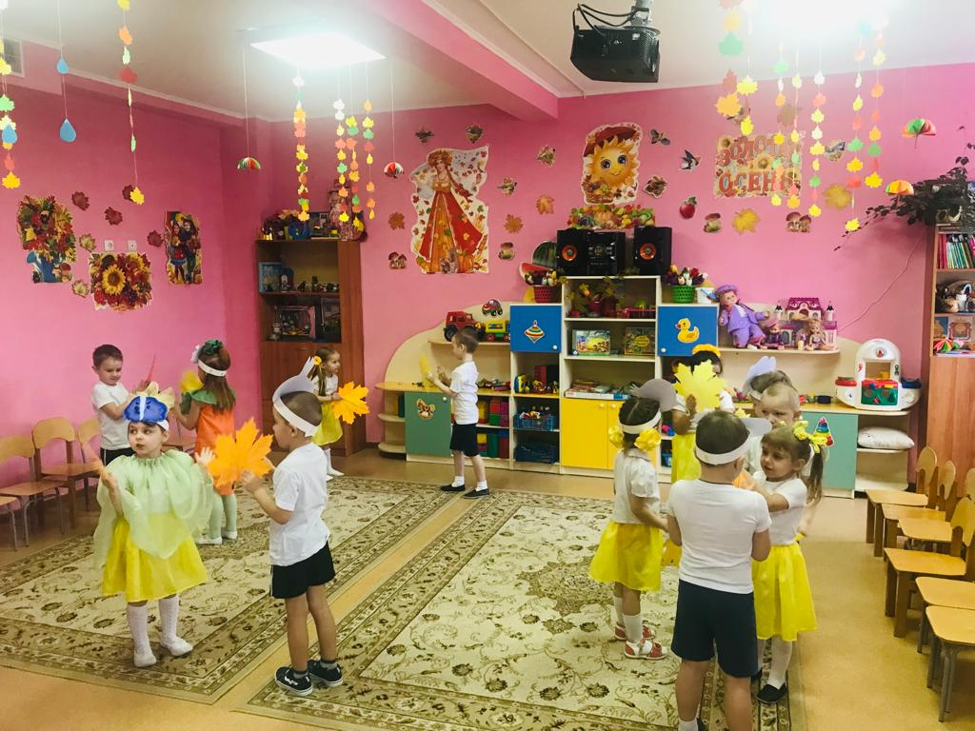

**Ведущий.**

Осень, осень за окошком:

Дождик сыплется горошком,

Листья падают шурша…

Как ты, осень, хороша!

Дети входят под музыку       (Танец-вход, выстраиваются полукругом)

**1-й ребенок**  :

Ходит осень по дорожкам,

Ходит, улыбается,

Точно в сказке, тут и там

Все цвета меняются!

**2-й ребенок**

Ходит  осень по дорожкам,

Дождик сыплется горошком,

Листья падают, шурша,

Как же осень хороша!

**3-й ребенок**.

Солнышко спряталось,

Потемнело небо,

Скоро будут первые

Сыпать хлопья снега!

**4-й ребенок**.

 Листик клена на ладошку

 Потихоньку упадет.

 Это осень золотая

 По дорожке к нам идет!

**5-й ребенок**.

Что за время года-

Дождик моросит.

Это просто осень

В детский сад спешит!

**Все дети: Осень , осень в гости просим!**

**Под музыку входит Осень.**

**Осень**:

 Вы обо мне? А вот и я!

 Здравствуйте, мои друзья!

 Я немного задержалась,

 Все трудилась, наряжалась!

 Раздавала всем осинкам,

 Разноцветные косынки,

 Яркие приметные,

 Издали заметные!

**Ведущий:**

Здравствуй, Осень. Ты такая нарядная!

**Песня «Это осень» (Садятся на стульчики)**

**Осень. Молодцы, ребята! Хорошо поете. Но я вижу, что вы не только отдыхали, но и помогали своим бабушкам и дедушкам , мама и папам собирать урожай на дачах и в саду.**

**Осень.**

Ну, а кто нам помогает ,

Огороды поливает,

Кто с утра до вечера

Грядки согревает?

**Ребенок**. Солнышко греет

Дождик поливает

Овощи скорее

Растут и созревают.

**Ребенок** Солнышку спасибо!

Дождику спасибо!

Столько овощей собрать

Без них бы не смогли бы!

**Песня « Огородная – хороводная».**

**Игра***«****Есть у нас огород****!»*

*(Под музыку****Хороводная-огородная Можжевеловой Б****.)*

**Есть у нас огород**

Там своя морковь растёт.

Вот такой ширины, вот такой вышины. *(2 раза)*

Ты морковь сюда спеши и немного попляши.

А потом не зевай и в корзинку полезай. *(2 раза)*

**Есть у нас огород**

Там зелёный лук растёт.

Вот такой ширины, вот такой вышины. *(2 раза)*

Ты лучок сюда спеши и немножко попляши.

А потом не зевай и в корзину полезай. *(2 раза)*

**Есть у нас огород**

И капуста там растёт.

Вот такой ширины, вот такой вышины. *(2 раза)*

Ты капуста к нам спеши и немного попляши.

А потом не зевай и в корзинку полезай. *(2 раза)*

**Есть у нас грузовик**

Он не мал, не велик.

Вот такой ширины, вот такой вышины. *(2 раза)*

Ты шофёр сюда спеши и немного попляши.

А потом не зевай, увози наш урожай. *(2 раза)*

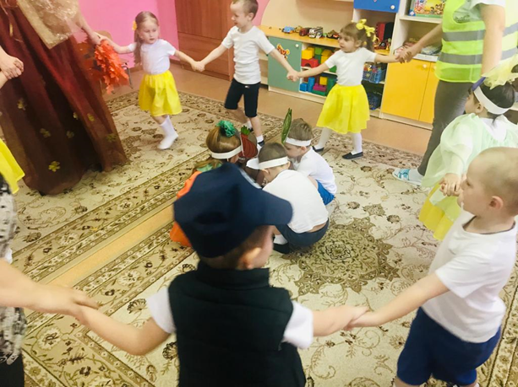

**Игра «Перенеси овощи»**

**(2 команды переносят овощи и фрукты, на одной стороне корзинка , на другой-обруч. Дети по одному овощу или фрукту переносят в корзинке и передают следующему, чья команда быстрее перенесёт свой урожай)**

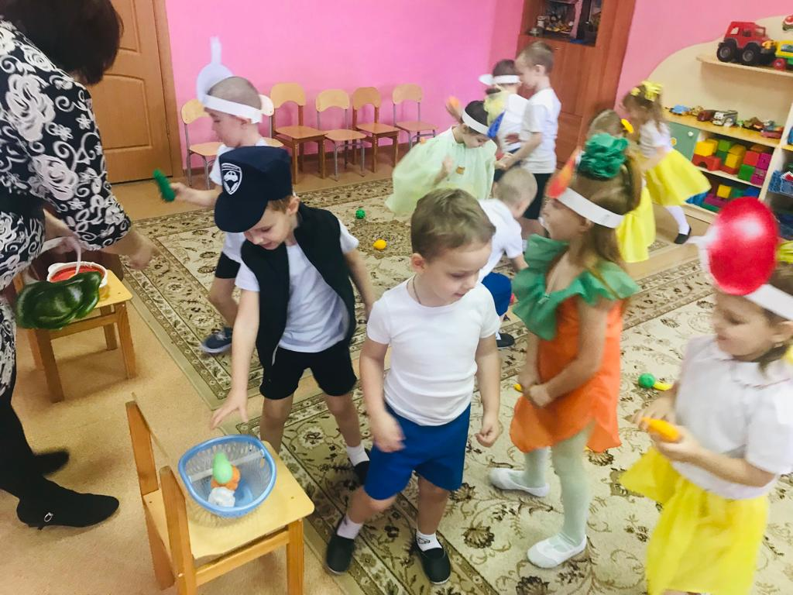

**Осень.** Поработали на славу, можно и отдохнуть.

Я, осень золотая, на праздник к вам пришла.

Осенние листочки всем детям принесла.

Ну-ка , листики берите с ними весело кружите.

(Дети кружатся и садятся , прячутся за листики.)

Выходит дворник.

**Игра дворник и листики**.

**Звучит музыка, (шум ветра) все дети разбегаются по залу. Звучит музыка дворника. Выходит Дворник с метлой и говорит слова:**

**Дворник:** Ох, работы много стало:

Сколько листиков опало!

Подметать скорей спешу,

Я порядок навожу! (подметает)

Я мету, мету, мету, листья в кучу соберу.

**Под музыку метет, дети- листья слетаются в кучу**.

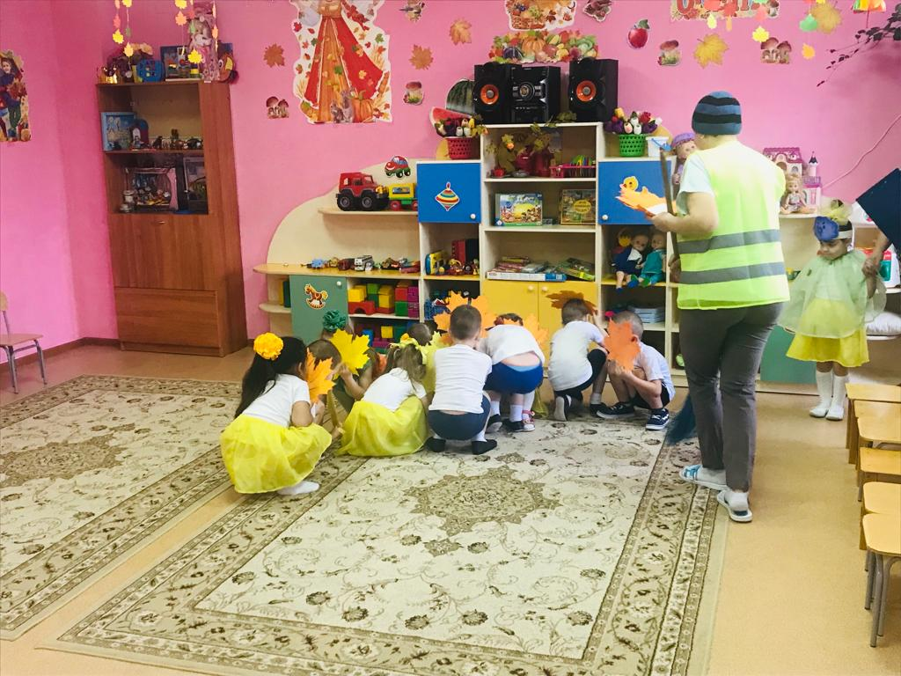

**Дворник:** Все дорожки я подмел.

Ох, устал я, спать пошел.

**Дворник уходит. Выбегает ветерок(ребенок)**

**Ветер:** Я веселый ветерок, мой путь не близок, не далек.

Я по свету пролетаю, все листочки раздуваю.

**Шум ветра.Ветерок подбегает к детям-листочкам и дует на них, они разбегаются и снова присаживаются.**

**Дворник:** Непорядок, в самом деле,

Все листочки разлетелись.

Я метелочку возьму

Снова листья соберу.

Я мету, мету, мету,

Листья в кучу соберу.

**Музыка Дворника (метлой в середину зала) Дети- листья слетаются в кучу.**

**Дворник:** Все дорожки я подмел.

Ох, устал я, спать пошел.

**Дворник уходит. Выбегает ветерок(ребенок)**

**Ветер:** Я веселый ветерок, мой путь не близок, не далек.

Я по свету пролетаю, все листочки раздуваю.

**Шум ветра. Ветерок подбегает к детям-листочкам и дует на них, они разбегаются и снова присаживаются.**

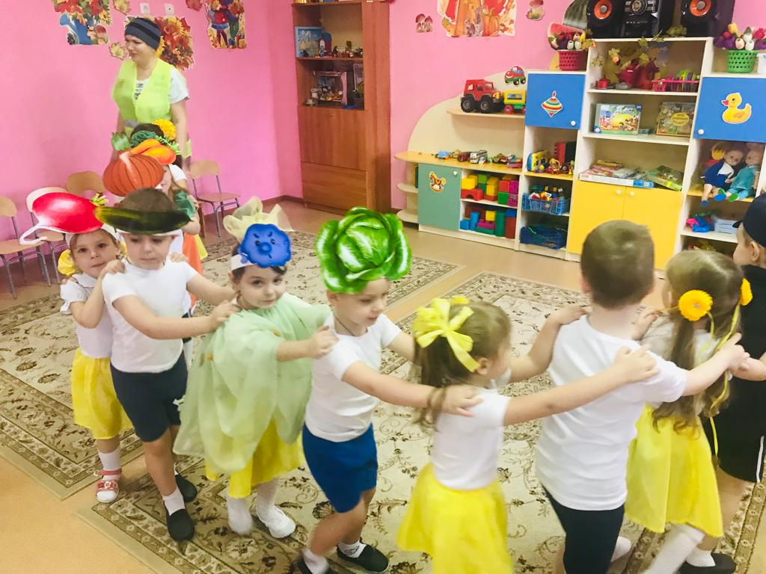

**Входит Дворник.**

**Дворник:** Ах, вы листья озорные, яркие да расписные!

Чтоб не смели улетать, должен я всех вас поймать!

**Музыка Дворника. Дворник догоняет детей, они убегают на свои места и прячут листья под стулья.**

**Дворник:** Я набегался, устал, но листочки не догнал.  
На дорожках только лужи, больше дворник здесь не нужен.

**Ведущая:** Ты прав, Дворник.

Дождик каждый день льет, нам гулять не дает.

А мы дождика не боимся, будем вместе веселиться!

**(танец с зонтиками)**

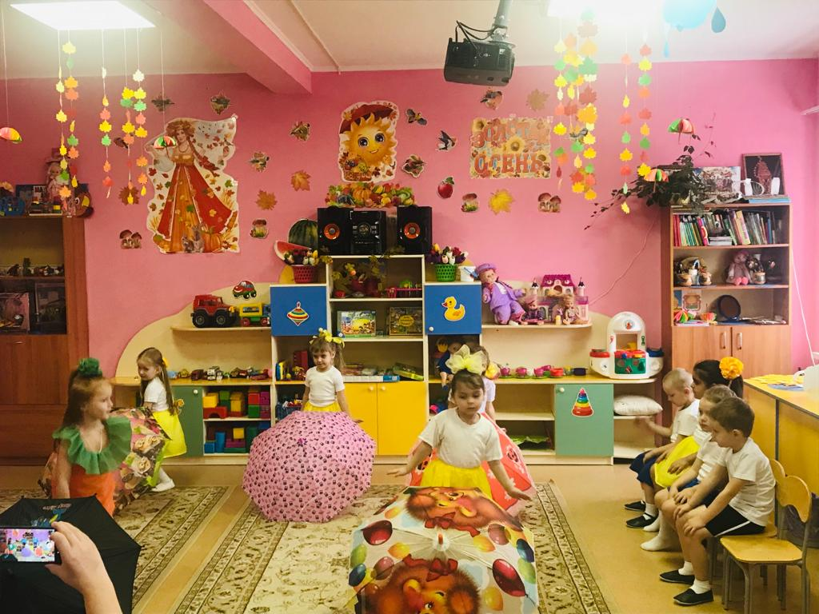

Ребенок. Осень золотая

Ходит по дорожкам

У нее на ножках

Красные сапожки

У нее на платье

Листики цветные,

А в ее лукошке

Есть грибы лесные.

Ребенок. Осень все позолотила,

Золотое все кругом:

У березы и осины

Золотым горят костром!

Ребенок. Утром в детский сад идем

Листья сыплются дождем

Под ногами шелестят и летят, летят, летят!

**Танец с листочками**

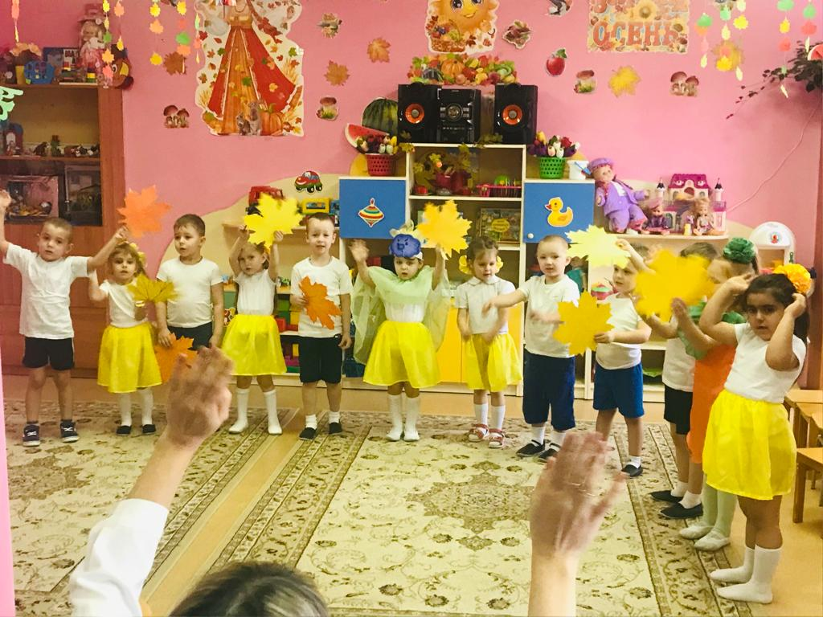

**Осень:**

Я пока к вам в гости шла,

Вот такой платок нашла.

Разноцветный, расписной,

Необычный, непростой.

Предлагаю, вам друзья,

Поиграть с платочком я!

Хотите? Тогда выходите.

**ИГРА «ВОЛШЕБНЫЙ ПЛАТОК»**

(Звучит весёлая подвижная музыка. Дети свободно двигаются по зал, выполняют различные плясовые движения. Неожиданно музыка меняется на более тихую, спокойную. Дети приседают и закрывают глаза ладошками. Осень, расправив большой платок, под лёгкую музыку обходит ребят и кого-нибудь из них накрывает платком.)

**Осень: Раз! Два! Три!**

**Кто же спрятался внутри?**

**Не зевайте. Не зевайте,**

**Поскорее отвечайте!**

(Дети называют имя спрятанного под платком ребёнка. И так несколько раз. Осень накрывает платком корзину с яблоками, незаметно внесённую в зал. Осень вновь произносит свои слова. Дети называют имя ребёнка, который, по их мнению, спрятался под платком.)

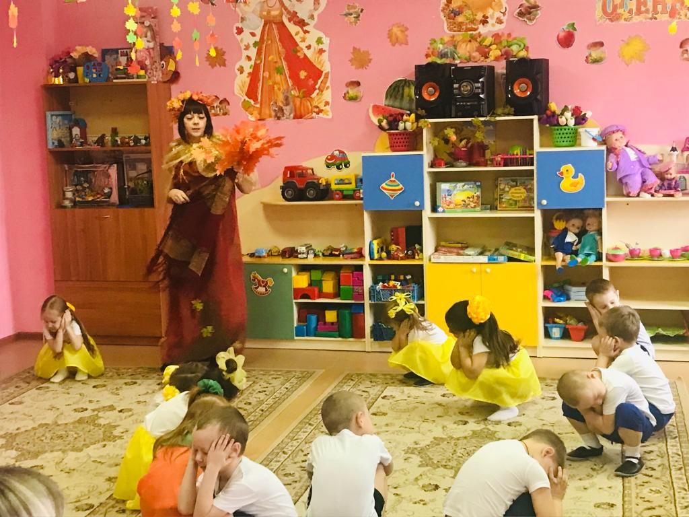

(Играя последний раз Осень  берет корзину под деревом с яблоками, и корзину  накрывает платком. Осень произносит слова, дети называют имя ребенка, по их мнению, который спрятался.)

**Ведущий: Нет! Все ребятки тут! Кто же тогда под платочком спрятался?**

**Осень:**

 Мы платочек поднимаем,

 Что под ним сейчас узнаем!

 Что же это? Корзинка!

 А в корзинке… (открывают корзинку)

**Дети:**Яблоки

**Осень** – Жалко с вами расставаться,

               Но пришла пора прощаться,

               Вы подарок мой примите,

              Чаще в гости приходите.

    ( Осень отдаёт угощение и уходит.)

**Ведущий:**

Вот и закончился праздник осенний,

Думаю, всем он поднял настроение!

Хочется петь, улыбаться всегда…

Дети, со мною согласны вы?

**Дети:** Да!

Под веселую музыку все покидают



